

JORNADES DE MEDI AMBIENT
TERCER D’ESO
CURS 2011-12

Aquí teniu el calendari de les jornades amb les activitats detallades i el professorat responsable. Cal que retorneu als tribunals un dossier amb les preguntes escrites i les respostes el dijous.
CALENDARI DE TREBALL JORNADES DEL MEDI AMBIENT 3rESO 2012
 | DILLUNS 11 |  |  | DIMARTS 12 |  |  |  |  | DIMECRES 13 |  |  |  |  |  | DIJOUS 14
8-9 | Presentació del treball de síntesi Inici activitat geografia canvi climàtic  Lourdes 3A Toni3B Ivonne 3C |  |  | E.F. .anem sobre rodes  Neus C 3A |  | Els biocombustibles Pietat 3B |  | Els biocombustibles  Toni 3C | Peli “El dia de mañana” Pietat 3A | Activitat de taller: fer un moli de vent  Tina 3B |  |  | Qüestionari pel·lícula  Carme 3C |  | Preparació exposicions orals  Olga3A Eli3B Cristina 3C
9-10 | Activitat de taller: fer un moli de vent  Tina 3A | Activitat d’anglèsIvonne  3B | Peli “El dia de mañana” 3C  Eduard | Els biocombustibles Pietat 3A |  | E.F. .anem sobre rodes  Neus C 3B |  | Energies renovables  Tina | Peli “El dia de mañana” 3A  Pietat | Activitat de taller: fer un moli de vent  Tina  3B |  |  | Activitat d’anglès  I acabar activitats  Olga 3C |  | Preparació exposicions orals  Tina3A Joan 3B Ivonne 3C
10-11 | Activitat de taller: fer un moli de ventTina  3A | Edificis sostenibles  Ivonne  3B | Peli  “El dia de mañana” 3C  Pietat | Energies renovables  Pietat 3A |  | Energies renovables  Eli 3B |  | Edificis sostenibles  Ivonne 3C | Qüestionari pel·lícula  Pietat 3A | Peli “El dia de mañana”  Olga 3B |  |  | Activitat de taller: fer un moli de vent  Tina 3C |  | T R I B U N A L S
11:30-12:30 | Activitat de geografia sobre el canvi climàtic  Toni 3A Ivonne 3B Lourdes 3C |  |  | Edificis Sostenibles 3A Eduard | Conclusions  Pietat 3B |  | E.F. .anem sobre rodes  Neus C 3C |  | Conclusions i acabar activitats  Txell |  |  | Peli “El dia de mañana” 3  Eli | Activitat de taller: fer un moli de vent  Tina 3C |  | T R I B U N A L S
12:30-13:30 | Test energies nuclears  Carme C 3A Tina3B Pietat 3C |  |  | Edificis Sostenibles 3A Eduard |  |  |  |  | Activitat d’anglès  I acabar activitats  Ivonne 3A |  | Qüestionari pel·lícula  i acabar activitats Núria 3B |  |  | Conclusions i acabar activitats  Eduard 3C | T R I B U N A L S
12:30-13:30 |  |  |  | Activitats sobre el comsum i/o conclusions  Eduard Eli Neus C

ACTIVITAT DE GEOGRAFIA (1 hora)
Han de fer dues activitats que trobaran als següents links:
Act. 1. És perillós el canvi climàtic?
Mirar la informació a: http://www.unescocat.org/materialsidh/canviclimatic/tema-1.php
Fer l’activitat http://www.unescocat.org/materialsidh/canviclimatic/pdf/01_activitat.pdf
Act. 2. És possible aturar el canvi climàtic?
Mirar la informació a: http://www.unescocat.org/materialsidh/canviclimatic/tema-5.php
Fer l’activitat http://www.unescocat.org/materialsidh/canviclimatic/pdf/05_activitat.pdf
QUESTIONARI DE LA PEL.LÍCULA “EL DÍA DE MAÑANA”

Després visionar la pel·lícula, respon aquestes preguntes:
- El que s'explica a la pel·lícula "El día de mañana " pot, realment, arribar a succeir algun dia?
- Què significa el Canvi Climàtic Abrupte?
- Com podria el Canvi Climàtic Abrupte afectar la gent?
- Podem evitar el Canvi Climàtic Abrupte?
- Com pot l'escalfament global provocar un refredament?
- Què és això de la circulació termohalina?
- Quina és la diferència entre la circulació termohalina i el Corrent del Golf o Gulf Stream?
- Com podria produir-se un col·lapse de la circulació termohalina?
- El Canvi Climàtic Abrupte podria provocar l'entrada en una altra Era Glacial?
- En quina mesura un Canvi Climàtic Abrupte podria afectar a Catalunya?

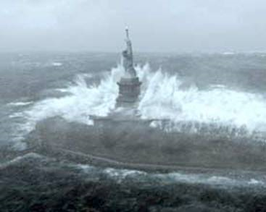
Activitat sobre energies renovables
- Posa al Google: Audiovisuals d’energies renovables. Institut català d’energia
Selecciona la web del mateix títol que has posat al Google. A aquesta web trobaràs un seguit de vídeos sobre energies alternatives.
Visualitza el vídeo: Les energies renovables (duració 3 min) i contesta les preguntes següents.
- Què podem fer per a estalviar energia a casa?
- Quines són les fonts d’energia de les energies renovables?
- Quines avantatges tenen les energies renovables?
- Tipus d’energies renovables
- Quins són els canvis que s’haurien de dur a terme en matèria d’energia?
- Avantatges de les energies renovables respecte de les energies nuclear o tèrmica?
Visualitza el vídeo: energia solar tèrmica (duració 2 min)
- Quin % de les necessitats energètiques pot cobrir en un habitatge la energia solar tèrmica?
Visualitza el vídeo: energia eòlica (duració 1 min) i contesta les preguntes següent:
- Un parc eòlic de 50MW genera energia per a quantes families?
Visualitza el vídeo: Energia solar fotovoltaica (duració 2 min) i contesta les preguntes següents:
- En què consisteix aquesta energia?
- Una família de 4 persones, que viu a una casa, quina superfície necessita de plaques fotovoltaiques, per cobrir les necessitats energètiques?
- Posa al Google: Frederikshaun. La ciutat verda del futur o selecciona i selecciona la web del mateix títol o selecciona l’enllaç: http://www.tv3.cat/videos/3486490/Frederikshavn-la-ciutat-verda-del-futur ( trobaràs un vídeo de 3 min de duració, visualitza el vídeo i fes la següent activitat).
- Aquesta ciutat està situada al nord de Dinamarca. Explica quina és la iniciativa que estan duent a terme a aquesta ciutat i doneu una opinió de grup al respecte.

BIOCOMBUSTIBLES O ALIMENTS

Llegiu el text següent i respongueu les preguntes que trobareu a continuació:

ONU: “La producció de biocarburants és un crim contra la humanitat”

El risc d’una fam de conseqüències planetàries, provocada per la forta manca d’aliments, ha portat als principals organismes internacionals a denunciar-ho.
Si l’FMI o el BM han advertit durant aquest cap de setmana dels problemes per a l’estabilitat política dels països pobres davant la carència de productes bàsics com l’arròs o el blat, el portaveu especial de Nacions Unides per al Dret a l’Alimentació, Jean Ziegler, ha anat més enllà a l’afirmar que la producció massiva de biocombustibles és un “delicte contra la humanitat”, ja que productes que serveixen per alimentar persones es converteixen en biocombustibles.
Per la seva banda, des del comitè de primavera de l’FMI i el Banc Mundial BM realitzat el cap de setmana passat, els ministres d’Economia i Finances dels principals països desenvolupats han fet una crida a tot el planeta per prendre mesures urgents que continguin la pujada dels aliments, alarmant del malestar general que s’ha creat davant l’envergadura del problema.
En la roda de premsa de tancament de les reunions, el president del Banc Mundial, Robert Zoellick, ha alertat que l’escalada dels preus, segons el Fons Monetari Internacional (FMI)- “podria agreujar la pobresa de 100 milions de persones”. D’acord amb les dades que manegen les dues institucions, durant els últims dos mesos el preu de l’arròs ha pujat moltíssim, arribant en alguns casos a un 75% d’augment, mentre el preu del blat s’ha enfilar fins al 120% respecte a l’any anterior. A més, el Banc Mundial estima que en els últims tres anys els preus dels aliments en general han augmentat un 83%. Molts habitants de països pobres no poden pagar els preus d’aquests productes, que són bàsics en la seva alimentació.
Abril de 2008 (any d’inici de la crisi econòmica actual)
Preguntes sobre el text:
1- Explica amb les teves paraules el que diu el text, en un resum de 10 línies, més o menys
2- Digues què seria prioritari, si s’hagués d’escollir: la fabricació de biocombustibles o que la població dels països pobres puguin obtenir aliments a un preu asequible per a ells/es.
3- Quines solucions creus que podrien ser vàlides?

BIOCOMBUSTIBLES I AUTOMÒBILS ALTERNATIUS

Visualitza la informació que trobaràs en els següents llocs, pregunta el que no entenguis (vocabulari, frases...) i després comenta-la, responent-ne les qüestions o fent-ne la tasca que s’indiqui:

a) Biocombustibles
http://www.edu3.cat/Edu3tv/Fitxa?p_id=42077
“El balanç dels biocombustibles” (vídeo)
Els biocombustibles són una bona alternativa al petroli, però depèn de quin en sigui l'origen. "El medi ambient" analitza els beneficis i els inconvenients d'aquest tipus de combustible.
Fes-ne un resum afegint-hi com a conclusió la teva opinió

b)Cotxes elèctrics
http://www.tv3.cat/videos/3523873/El-cotxe-electric-protagonitza-el-Salo-de-lAutomobil
El cotxe elèctric protagonista del Saló de l'Automòbil de maig de 2011
Un tipus d’automòbils que emet 0% de CO2, i una de les alternatives de les fàbriques de cotxes per sortir de la crisi, és el cotxe elèctric. Aquest any diferents marques presenten els seus models al Saló de l'Automòbil.
Comenta aquest vídeo i digues avantatges i desavantatges té respecte als cotxes de benzina.

Edificis sostenibles o bioclimàtics
- Els alumnes hauran de buscar a la pàgina: http://www.caribdis.org/projecte/activitats3/te303.htm en què consisteix un edifici bioclimàtic.

Visionarem dos vídeos sobre els diferents edificis contaminant i no contaminants de Nova York i de Chicago. Aquests estan penjants en la pàgina web: http://blackholesociety.blogspot.com/2010/01/documental-el-desafio-verde-los.html

Estan extrets del programa “Desafio verde”. Cada vídeo dura 26 minuts. Els alumnes hauran de prendre apunts.
- Es fan grups de 6 a cada aula i es treballen diferents articles referents als edificis sostenibles o bioclimàtics. La pàgina web de la qual els han d’obtenir és: http://erenovable.com/category/edificios-sostenibles/

- Grup 1: “Edificios energía cero, el primer banco net-zero-energy de EEUU”
- ¿qué significa edificio “net-zero-energy”?
- ¿qué se entiende por energías renovables?
- ¿qué ha hecho TD Bank en Florida? ¿qué cantidad de enegía producirá?
- Grup 2: ONU, Programa de Eficiencia energética para África oriental”
- ¿qué significa eficiencia energética?
- ¿qué ha hecho la ONU en los países sub-desarrollados?
- ¿qué países son los que estan incluidos en este proyecto?
- Grup 3: “Energías renovables podrian convertir plataformas petroleras en edificios ecologicos”.
- ¿qué se estan proponiendo desde Malasia?
- ¿cómo piensan llevarlo a cabo?
- ¿qué energías quieren aprovechar para estos edificios? Podrías describir qué aprovecha cada una de ellas?
- Grup 4: “Torre supereficiente en Chicago”
- ¿qué se piensa construir en Chicago?
- ¿qué energías utilizará?
- ¿qué piensan incluir en este complejo?
- Grup 5: “The Pearl, Energía Solar en el hogar”
- ¿qué es Eco-Arquitectura?
- ¿qué ha creado David Fanchon? ¿con qué nombre ha sido bautizada?
- ¿Qué características tiene el diseño?
- Grup 6: “Torre Net Lima en Filipinas / “Burj Dubai Torre”
http://www.vagos.es/showthread.php?t=439561#
- ¿Qué es Net Metropolis 5th Avenue?
- ¿Qué características tiene la Torre Net Lima?
- ¿qué es la Burj Dubai Torre? ¿cuáles son sus características?

LES CENTRALS NUCLEARS

-Visita la web “SALVEM LA TERRA” : http://www.xtec.es/~mferna99/projecte/radioac2.htm i contesta les següents preguntes:
- Com es produeix l’energia nuclear?
- Digues un avantatge i tres inconvenients de les centrals nuclears.
- Quins tipus de residus radioactius podem trobar?
- Quin és el sistema més habitual d’eliminar els residus radioactius?
- Quins efectes pot tenir la radioactivitat en una persona?
- Quines solucions tenim en les nostres mans per reduir o eliminar l’ús de la energia nuclear?
Test de la energía nuclear
Responde a las siguientes preguntas y aprende sobre la energía nuclear.
¿Qué es la energía nuclear?
1. Es la que se contiene en el núcleo de los átomos que se libera espontánea o artificialmente en las reacciones nucleares.
2. Es la energía eléctrica.
3. Es la que se obtiene surge en el fenómeno del movimiento.
¿Puede usarse la energía nuclear con fines pacíficos?
1. Sí.
2. No.
¿Aparte de los fines bélicos que se puede hacer con la energía nuclear?
1. Ser puede convertir en energía cinética.
2. Se puede convertir en energía eléctrica, térmica y mecánica, incluso de utiliza en medicina o en la arqueología.
3. Se puede convertir en hidrógeno.
¿De qué elementos químicos se aprovecha la fisión?
1. Del oxígeno 24, del hidrógeno 504 y del silicio 89.
2. Del fluor, del cromo, del bromo y del yodo.
3. Del uranio-235, del torio-232, del plutonio-239, del estroncio-90 o del polonio-210.
¿Cuáles son los dos sistemas más investigados para la obtención de energía aprovechable a partir de la energía nuclear?
1. La misión nuclear y la misión de la membrana.
2. La fisión nuclear y la fusión nuclear.
3. La partición nuclear y la desagregación plural.
¿Quién descubrió que ue algunos elementos químicos emitían radiaciones alfa, beta y gamma?
1. Henri Becquerel.
2. Stephen Hawking.
3. Einstein.

¿Quién descubrió la existencia del neutrón?
1. Einstein.
2. James Chadwick.
3. Peter Gabriel.
¿Qué es un neutrón?
1. Un átomo sin carga.
2. Un barión neutro formado por dos quarks abajo y un quark arriba que forma, junto con los protones, los núcleos atómicos.
3. Una partícula subatómica con una carga eléctrica elemental positiva.
¿Quién provocó las primeras fisiones nucleares en 1930?
1. Enrico Fermi.
2. Marie Curie.
3. Darwin.
¿Cuándo se construyó el primer reactor del mundo?
1. El 22 de noviembre de 1956.
2. El 2 de diciembre de 1942.
3. El 3 de octubre de 2008.
¿Dónde se probó la primera bomba nuclear Trinity?
1. En Hiroshima.
2. En Amsterdam.
3. En el desierto de Alamogordo.
¿A qué se llamó Little Boy?
1. A un misil.
2. Al avión que tiró la bomba de Hiroshima.
3. A la bomba de Hiroshima.
¿A qué se llamó Fat man?
1. A un misil.
2. Al avión que tiró la bomba de Nagasaki.
3. A la bomba de Nagasaki.
¿Cuándo explotó la bomba de Hiroshima?
1. 6 de agosto de 1945.
2. 9 de agosto de 1945.
3. 21 de junio de 1936.
¿Cuándo explotó la bomba de Nagasaki?
1. 21 de diciembre de 1936.
2. 9 de agosto de 1945.
3. 3 de enero de 1999.
¿Qué consecuencia tuvo en la Segunda Guerra Mundial?
1. Que en venganza Japón tira una bomba en EEUU.
2. Que empieza la Tercera Guerra Mundial.
3. Que el 15 de agosto de 1945 Japón se rinde y se termina la guerra en el Pacífico.
¿Quién propuso la construcción de reactores de fisión para en lugar de hacer bombas generasen electricidad?
1. El almirante Hyman Rickover.
2. El capitán Cook.
3. Kafka.
¿Para qué medio de transporte se construyó un reactor nuclear el 17 de enero de 1955?
1. Para un autobús.
2. Para un submarino en sustitución del diesel.
3. Para un avión.
¿Qué mejoras aporta la energía nuclear a la propulsión de buques militares y civiles?
1. Mayor potencia, menor tamaño del motor, reducción en el almacenamiento de combustible y mayor autonomía.
2. Mayor velocidad.
3. Energía más limpia.
¿Qué fue Clementine?
1. Una mandarina.
2. El primer reactor de neutrones rápidos con plutonio como combustible y mercurio como refrigerante.
3. El primer reactor de neutrones lentos con plomo.
¿Qué es el Superfénix?
1. El reactor rápido de mayor potencia del mundo.
2. Un ave que resurge de sus cenizas
3. El apodo del creador del reactor rápido de mayor potencia del mundo.
La energía nuclear aplicada a la tecnología espacial hizo posible que…
1. El hombre llegara a la Luna.
2. En 1959 se lanzara al espacio el primer generador atómico.
3. La perrita Laika saliera al espacio.
¿Qué fue el Enola Gay?
1. El nombre del primer submarino propulsado por un reactor nuclear.
2. El nombre del laboratorio donde se creó la bomba atómica.
3. El nombre del avión que tiró la bomba atómica de Hiroshima?
¿Qué es lo qué pasa cuando determinados núcleos pesados, como el núcleo de uranio-235, se bombardean con neutrones?
1. Que se destruyen.
2. Que se rompen en dos núcleos intermedios produciéndose la fisión nuclear, también se emiten otras partículas, radiación y una gran cantidad de energía.
3. Que se produce una explosión.
¿Qué es lo que sale de las chimeneas de las centrales nucleares?
1. Humo.
2. Vapor de agua.
3. Helio.
¿Qué diferencia hay entre el uranio natural y el uranio enriquecido?
1. El uranio natural tiene una pequeña proporción de átomos de uranio-235, que es el único que puede fisionar en el reactor y el uranio enriquecido presenta una proporción mucho más alta de átomos de uranio-235, que se consigue con un proceso de refinamiento químico.
2. Son iguales.

¿Cuáles son las ventajas de la generación de electricidad mediante reactores de fisión nuclear?
1. No tiene ninguna ventaja.
2. No producen contaminación directa de la atmósfera ya que no hay emisión de gases de combustión y no dependen del suministro de combustibles fósiles que se pueden agotar.
3. No son caras.
¿Cuáles son los inconvenientes de la generación de electricidad mediante reactores de fisión nuclear?
1. Que los residuos son radioactivos, peligrosísimos, perdurables en el tiempo y con efectos gravísimos para las personas y el medioambiente.
2. Que la energía nuclear depende de los combustibles fósiles.
3. No tiene inconvenientes.
¿En qué áreas de la medicina se usa la radiación?
1. En los tratamientos contra el cáncer y en la esterilización de material médico y quirúrgico.
2. No se usa.

JORNADES DEL MEDI AMBIENT 3RD ESO

Global Warming or Climate Change?

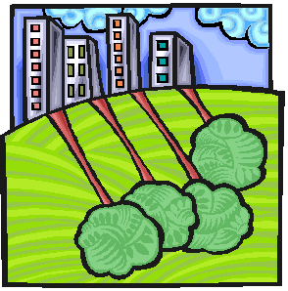 | 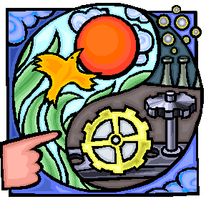
Climate Change is any significant change in the climate of the Earth. These changes can be temperature, precipitation, wind, humidity, etc. Climate Change occurs because of many things. The heat from the sun and a change in the Earth's orbit may affect the climate on Earth. The way the oceans on Earth circulate can have an effect on the Earth's climate. And finally, human activity can change the climate of the Earth. For example, burning fossil fuels such as gasoline and coal can affect the climate on Earth. Changing the landscape of the Earth, by cutting forests, filling swamps and laying large amounts of concrete over grasslands, can have a great effect on the Earth's environment.
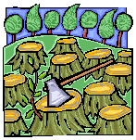 | 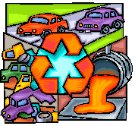
Global Warming is an average temperature increase in the atmosphere of the Earth's surface and troposphere. Global Warming can be caused by natural and human events. Too much carbon dioxide (CO2) introduced into the air can produce Global Warming. Global Warming often refers to a warming that can occur as a result of increased CO2 emissions by man. This can create a greenhouse effect. The greenhouse effect traps heat within the atmosphere causing the average temperature of the Earth to increase. This increased temperature causes ice caps to melt. The melting of the Earth's ice caps causes sea levels to rise, thus changing the Earth's landscape.
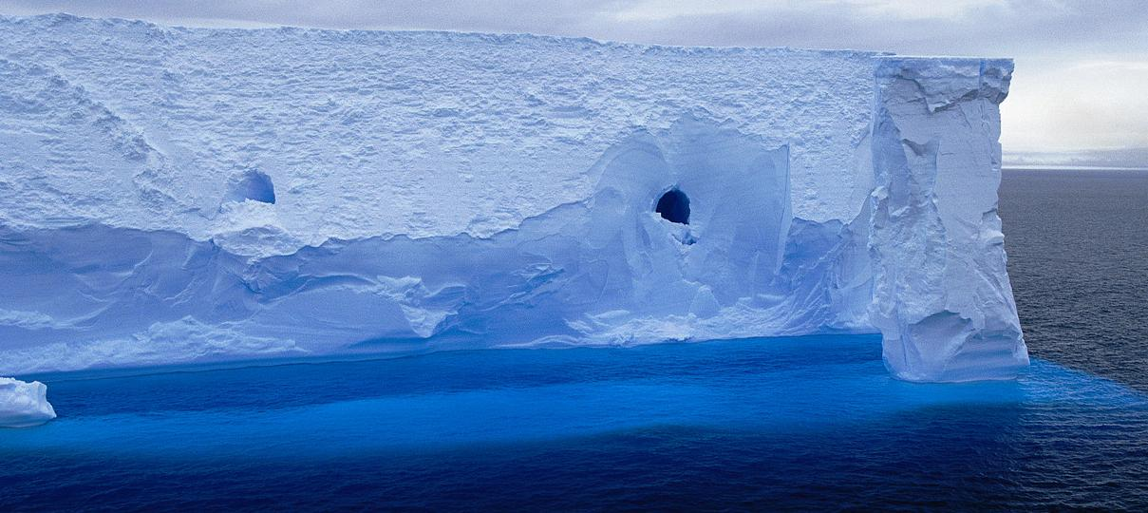

Translate the following words:
- Global warming: ______________________
- Climate change: ______________________
- Coal: ______________________
- Landscape: ______________________
- Swamps: ______________________
- Landscape: ______________________
- Increase: ______________________
- Greenhouse effect: ______________________
- Melting: ______________________
Multiple choice activity
1. Climate Change is
- significant change in the climate on the Earth.
- significant change in the size of the Earth.
- significant change in the rotation of the Earth
- None of the above.
2. Global Warming is
- an average temperature decrease in the atmosphere of the Earth's surface and troposphere.
- an average increase in the rainfall on the Earth's surface.
- an average temperature increase in the atmosphere of the Earth's surface and troposphere.
- All of the above.
3. Climate Change can occur because of a change
- in the rainfall on Earth.
- in the sun's heat.
- in the moon's orbit.
- None of the above.
4. Too much carbon dioxide in the Earth's atmosphere can cause
- carbon rain.
- high oxide levels.
- Global Warming.
- All of the above.
5. Heat trapped in the Earth's atmosphere, causing the average temperature to rise, is called
- the warming house.
- the changing climate.
- the clean-house effect.
- the greenhouse effect.
6. The way the ocean's currents flow can affect the
- sun.
- climate.
- atmosphere.
- All of the above.
7. Human activity, such as burning fossils fuels, can
- affect the sun.
- affect the climate on Earth.
- affect the climate on the moon.
- All of the above.
8. The melting of the Earth's ice caps causes
- rainfall increases.
- a rise in oxygen levels.
- a rise in sea level.
- None of the above.
9. Humans can change the landscape of the Earth by
- space travel.
- using telescopes.
- cutting trees and filling swamps.
- All of the above.
10. Climate Change can be seen in
- temperature changes.
- rainfall changes.
- wind changes.
- All of the above.

Taller: fem un molí de vent.
INTRODUCCIÓ
El vent va ser probablement el primer recurs que va utilitzar la humanitat per industrialitzar el seu desenvolupament. La navegació a vela és un exemple inventat per gairebé totes les cultures des de fa milers d'anys. Els molins de vent només tenen mil anys, però a Europa van significar una revolució econòmica i social sense precedents.
En l’actualitat, la societat mira al vent com un recurs per a generar electricitat. És l'aplicació de les energies renovables que més quantitat d'electricitat produeix en el món.
EL VENT
La quantitat de radiació solar que rep la Terra és tan enorme, que només un 2% d’ella, aquesta és necessària per alimentar els mecanismes que creen el vent, les onades i els corrents oceàniques del nostre planeta.
Un efecte dels que es produeixen en el que percebem com el clima, és la constant creació de zones d’altes i baixes pressions sobre la superfície del Globus. Encara que el mecanisme és difícil d’entendre, el resultat ho pot sentir tot el món: l’atmosfera es va desplaçant des de zones de més pressió a altres de menys i aquest moviment és el que coneixem com el vent.
Una curiositat del vent és que és un dels pocs fenòmens que tothom coneix encara que ningú ho hagi vist directament. Per veure el vent, hem de fixar-nos en les coses que mou, com la pols, els núvols o els vaixells. De tota manera, la natura ens pot donar pistes de si hi ha o no vent. Els arbres doblats en una direcció són un bon indicador que en aquesta zona hi ha molt vent i que, a més, bufa en una determinada direcció.
L’ENERGIA DEL VENT
El vent, és així, la nostra atmosfera en moviment. L’aire que la constitueix té una massa, que encara que petita, és quantificable i que per tant quan està en moviment té l’energia de tot cos movent-se i que es coneix com a energia cinètica. En realitat el vent és una forma condensada d’energia solar. Té una altra manera i uns avantatges i uns inconvenients enfront de l'energia solar.
L’inconvenient és que és impredictible. El Sol surt cada dia i sabem quantes hores ens toquen cada un dels dies de l’any. El vent no es pot predir de manera tan segura i, a més, depèn de la geografia. L’avantatge molt important és que l’energia que arriba a, per exemple, la finestra d'una casa, al llarg d'un any és més gran si és en forma d’energia eòlica que si és d’energia solar. Per tant si ens arriba més, també podem treure més profit.
Hi ha vent?
1. Quina d’aquestes coses et poden servir per saber si en un lloc hi ha vent suficient
per poder instal·lar molins que el puguin aprofitar?

2. Un muntanyenc va apuntar a la seva llibreta el que va veure en quatre dies que va estar d’acampada. Ordena de major a menor el dia que va fer més vent i el que va fer menys.
Dia 1 º: El fum de la xemeneia es dirigia cap a la muntanya.
Dia 2: Es van desprendre algunes teules del sostre de la cabana.
Dia 3 º: Es movien les copes de tots els arbres.
Dia 4: S'aixecava la pols i les fulles.

3. Sabries dir la velocitat de vent que hi ha avui fora de l’escola amb la informació de la següent taula?

La forma de veure o sentir el fenomen | Velocitat del vent en km / h
El fum puja verticalment i no se sent res a la cara | 1 a 3 km / h
El vent se sent a la cara i es mouen les fulles d'arbre | 4-7
Es mouen les banderes i les fulles de forma constant | 8-12
S’aixeca pols i papers del sòl | 13-18
Els arbres petits es mouen | 19-24
Es mouen els arbres grans i se senten xiular els cables | 25-30
És difícil caminar contra el vent i tots els arbres es mouen | 31-40
4. Associa el moviment amb el seu origen
Cada un d’aquests molins funciona segons un mateix principi físic que fa que es moguin els dibuixos que estan a banda i banda. Pots associar cada molí amb l’objecte que es mou pel mateix fenomen físic?

5. Construeix un petit aerogenerador  Caixa d'eines:  - Una palleta per beure grossa, de 18 cm de llarg  - Una vareta de fusta, d’aprox. 3-5 cm de gruix i 25 cm de llarg  - Fil de cosir  - Paper  - 1 suro  - 2 pals de fusta de 2 x 2 x 2 cm  - 2 volanderes, d'una mida tal que s’ajusti a la vareta  - Xinxeta  - Un clau prim, d’uns 40 mm de longitud  - Cola | 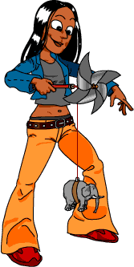

Mira aquest dibuix per veure com construir l’aerogenerador.

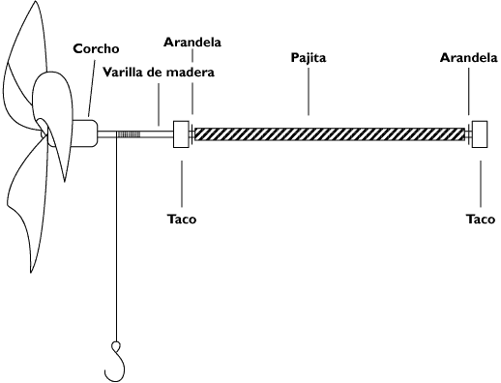
Comença per fixar el suro a la vareta de fusta, que serà l’eix del model d’aerogenerador. Després posa damunt un tac de fusta, una volandera, la palleta, la segona volandera i el segon taco (en aquest ordre). Els tacs de fusta hauran d'enganxar-se a la vareta de fusta.
Fes un rotor d’un tros de paper seguint les instruccions que es mostren en el dibuix.
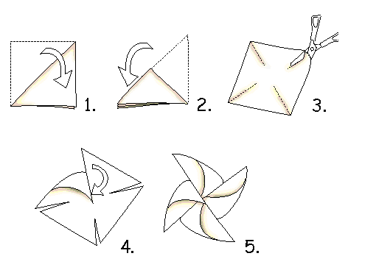
Fixa el rotor al suro utilitzant una xinxeta i una mica de cola.
Finalment lliga el fil de cosir a la vareta de fusta. Doblega el cargol en forma d’ham i fixa’l al final de la corda.
Quant pes pots aixecar el teu aerogenerador? _______________

6. Consulta a la web de l’empresa Red Elèctrica Española http://www.ree.es/operacion/curvas_demanda.asp i respon a les següents preguntes.

Quina potència elèctrica estan generant en aquests moments els parcs eòlics? Apunta el dia i l’hora.
____________________________________________________________________________________________________________________________________________
Quin tan per cent representa l’aportació eòlica al conjunt de la producció elèctrica espanyola?
____________________________________________________________________________________________________________________________________________

Activitats sobre consum:
Entra en la següent pàgina WEB: http://www.bitacoladelconsum.cat/ i fes la unitat 2: http://www.bitacoladelconsum.cat/index.php/unitit/81-unitat2.html

Activitats complementàries:
Per pujar la nota de les jornades del medi ambient (a part de les que tothom ha de fer, que apareixen en els següents fulls), fes el següent:
Entra en la següent pàgina WEB: http://www.bitacoladelconsum.cat/
Realitza les següents unitats:
- Unitat 18
- Unitat 24

Per obrir la Unitat hauràs de clicar en una imatge, semblant a aquesta, que t’apareix en cada unitat de la WEB:
Obre la unitat

